*Kopáči*

Jeden kopáč by vykopal příkop pro telefonní vedení za 6 hodin. Druhý by vykopal tentýž příkop za 3 hodiny. Jak dlouho by jim vykopání příkopu trvalo, kdyby pracovali společně?

*Tři kohouty*

Do nádrže přitéká voda třemi kohouty. Prvním kohoutem se nádrž naplní za 4 hodiny, druhým za 5 hodin a třetím za 6 hodin. Pan Dvořák napouští prázdnou nádrž. Nejprve otevřel všechny tři kohouty, po jedné hodině zavřel první kohout a po další hodině zavřel druhý kohout. Jak dlouhou dobu po zavření druhého kohoutu ještě přitékala voda třetím kohoutem, než se nádrž zcela naplnila?

*Tři kohouty ještě jednou*

Nádrž o objemu 240 l se naplní třemi kohouty za 20 minut. Přitom druhým kohoutem nateče za stejnou dobu dvojnásobné množství než prvním, a třetím kohoutem nateče za každou minutu o 10 litrů víc než prvním kohoutem.

Zjistěte, za kolik minut se nádrž naplní:

1. pouze prvním kohoutem
2. pouze třetím kohoutem
3. 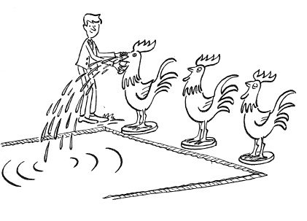prvním a druhým kohoutem

*Plynofikace*

Výkop pro přívod plynu do Jarešova by první rypadlo vyhloubilo za 9 dní. Po dvou dnech začalo na výkopu pracovat ještě druhé rypadlo. Obě rypadla společně dokončila výkop za další čtyři dny.

1. Za kolik dní by celý výkop vyhloubilo druhé rypadlo?
2. Kolikátý den by byla práce hotova, kdyby výkop od začátku hloubila obě rypadla?

*Výlov rybníka*

Rybník se vypustí větším stavidlem za 10 dní, menším za 12 dní. Letos vypouštěli rybník tak, že první čtyři dny otevřeli jen větší stavidlo, teprve pak otevřeli také stavidlo menší. Jak dlouho vypouštění rybníka letos trvalo?

*Výlov druhého rybníka*

Plný rybník se vyprázdní prvním stavidlem za 45 dní. Mají-li se vypustit dvě třetiny rybníka za 15 dní, je třeba ještě na 10 dní otevřít druhé stavidlo. Za kolik dní by se vyprázdnil rybník jen druhým stavidlem?

*Náklaďáky*

Dvě různá nákladní auta by společně navozila stavební materiál za 6 hodin. Po 4 hodinách však bylo první auto převedeno na jinou práci a druhé jezdilo ještě 6 hodin. Za kolik hodin by materiál navozilo první a za kolik druhé auto?

*Nemoc*

Dva lidé mají dokončit dílo za 18 dní. Po 15-ti dnech však jeden onemocněl a druhý dokončil práci za 7,5 dne. Za jakou dobu by vykonal práci každý sám?